PLANO DE TESTES

**POLITICOS**

**RESULTADO: 2 ERROS ENCONTRADOS**

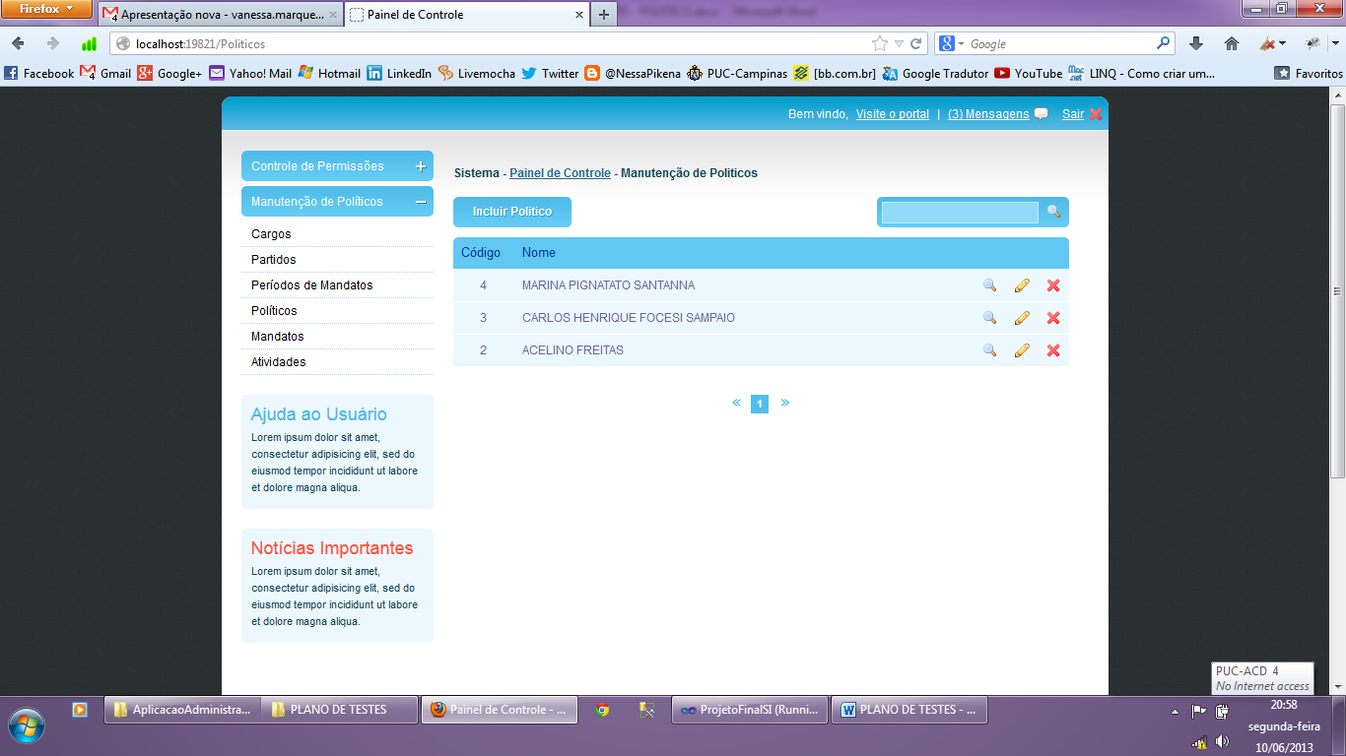

INSERIR SEM NENHUMA INFORMAÇÃO

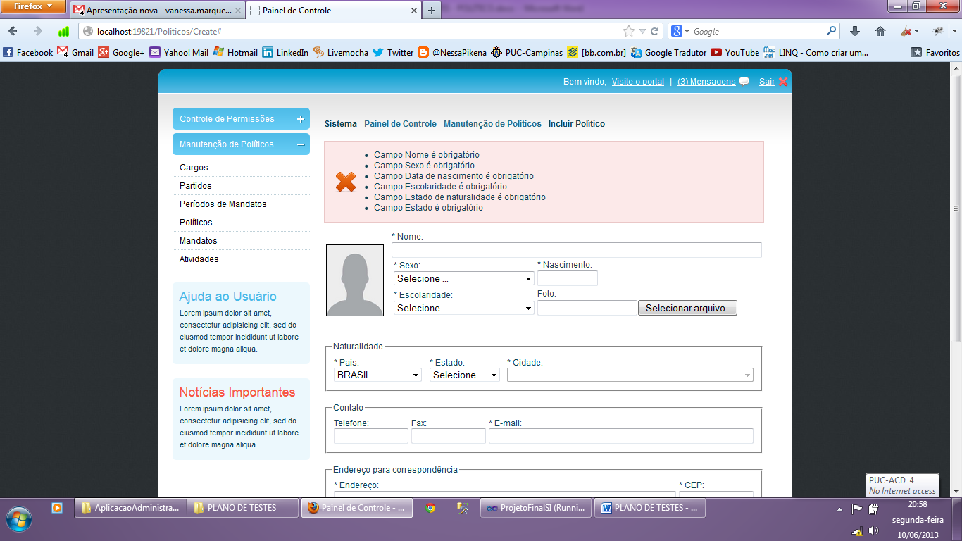

INSERIR EMAIL

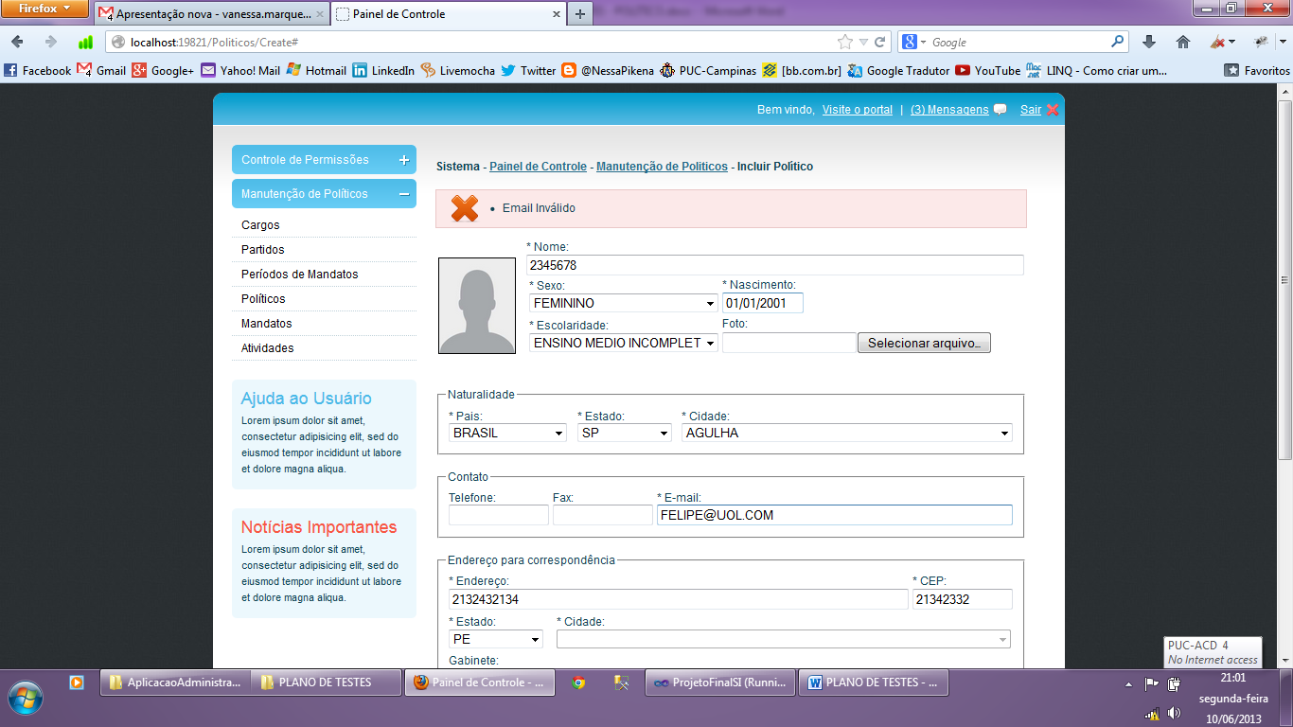

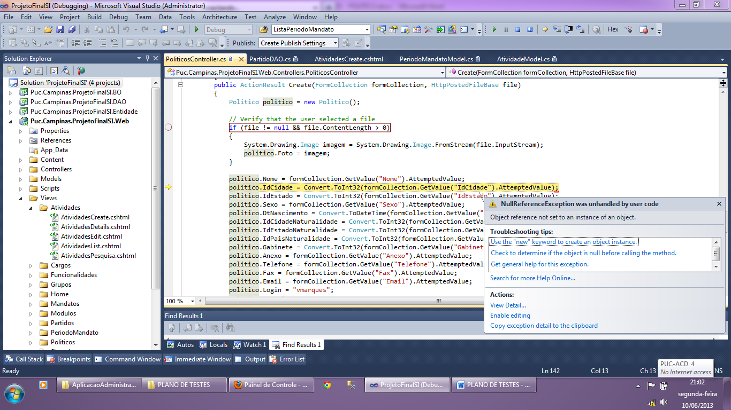

**SISTEMA RECUSA EMAIL VÁLIDO**

INSERIR SEM NENHUMA INFORMAÇÃO

**SISTEMA PERMITE CADASTRO DUPLICADO**

EDITAR E CANCELAR EDIÇÃO

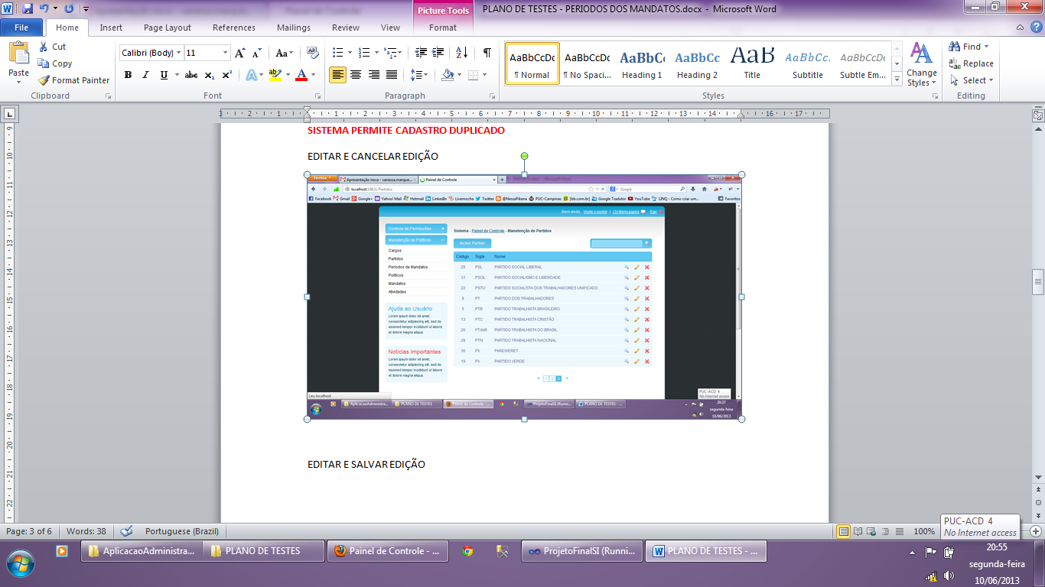

EDITAR E SALVAR COM ARQUIVO INVALIDO NA FOTO

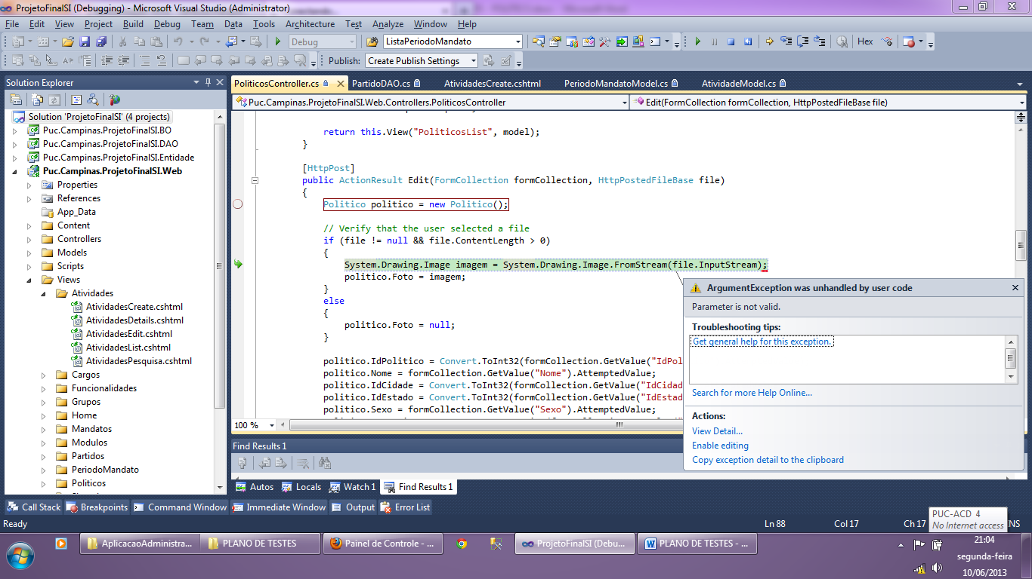

**SISTEMA PARA DE FUNCIONAR.**